Tedenski program športne vadbe na domu od 6. 4. do 9. 4. 2020

NAVODILO ZA DELO

Razred: 7. b
Vsebina ure: SPLOŠNA TELESNA PRIPRAVA

Datum: torek, 7. 4. 2020
UVODNI DEL URE:
SPLOŠNO OGREVANJE
Ogrevanje: Smučarska gimnastika:
https://www.youtube.com/watch?v=UrdtLfhoaSI

GLAVNI DEL URE:
TELOVADNA ABECEDA:
Prilagam vam prilogo za igro: TELOVADNA ABECEDA.
Za vsako črko je predvidena gibalna naloga in število ponovitev oziroma čas izvajanja naloge.
Današnja naloga je naslednja: Črkujte svoje ime: IME IN PRIIMEK, ter opravite dane naloge. Če imaš še kaj energije, črkuj še ime enega od družinskih članov.
Igro lahko igrate skupaj vašimi družinskimi člani, saj več kot vas bo, bolj bo igra zabavna.

ZAKLJUČNI DEL URE:
3. Raztezne vaje: opravi vsaj 6 razteznih vaj. Lahko izvedeš tudi tiste, ki jih izvajamo v šoli. Vsak položaj zadržiš 15 do 20 sekund. V pomoč ti je še spodnja tabela.

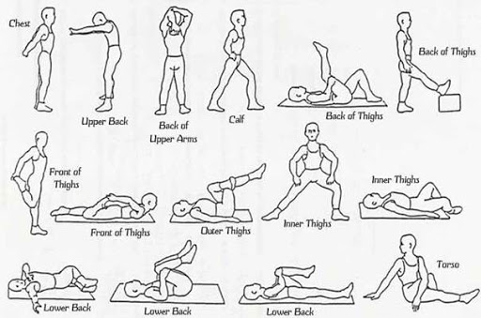

Datum: četrtek, 9. 4. 2020
UVODNI DEL URE:
SPLOŠNO OGREVANJE:
Tek na mestu 2x2 minuti, vmes 1 minuto počitka. Nadaljuješ z gimnastičnimi vajami za celo telo (vsaj 10) kot v šoli. Lahko pa ponoviš ogrevanje iz prejšnje ure.

GLAVNI DEL URE:
Današnja naloga: črkovali boste svoja 2 NAJLJUBŠA ŠPORTA. Če imaš dovolj energije lahko črkuješ še en dodaten šport.

ZAKLJUČNI DEL URE: Raztezne vaje: Opravi vsaj 6 poljubnih razteznih vaj!

Vsak sončen dan lahko izkoristite tudi za sprehod s starši (vsaj 30 min).

Lepo vas pozdravljam. Želim vam čudovit, sončen in uspešen teden.
Vesna Furlan

